送付先 エネルギー・エージェンシーふくしま 行き
FAX : 024-963-0122 E-mail : e.a.fukushima@f-open.or.jp

福島県再生可能エネルギー関連産業推進研究会
令和元年度第3回バイオマス分科会参加申込書

1 | 会社・団体名、所属 |  | （集合場所） |  | （昼 食）
 | 役職 | 名前 | - ﾊｲﾃｸﾌﾟﾗｻﾞ  - 郡山駅 |  | 要 |  | 不要
 | 電話 | E-mail | - 現地集合
 |  |  | （1）のみ | （2）のみ |  | 両方
2 | 会社・団体名、所属 |  | （集合場所） |  | （昼 食）
 | 役職 | 名前 | - ﾊｲﾃｸﾌﾟﾗｻﾞ  - 郡山駅 |  | 要 |  | 不要
 | 電話 | E-mail | ③現地集合
 |  |  | （1）のみ | （2）のみ |  | 両方
3 | 会社・団体名、所属 |  | （集合場所） |  | （昼 食）
 | 役職 | 名前 | - ﾊｲﾃｸﾌﾟﾗｻﾞ  ② 郡山駅 |  | 要 |  | 不要
 | 電話 | E-mail | ③現地集合
 |  |  | （1）のみ | （2）のみ |  | 両方
※ 集合場所・昼食予約については、該当箇所を○で囲んでください。
申込締切：令和２年２月１４日(金)
◆ 集合場所 ◆
- 福島県ハイテクプラザ（集合時間8：30）②郡山駅西口（集合時間9：00）
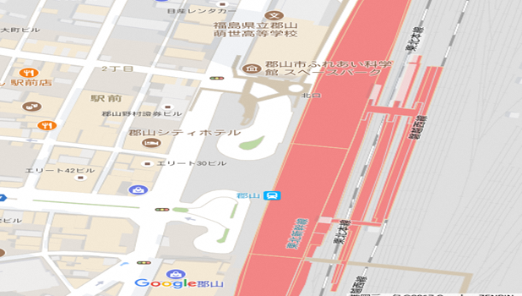
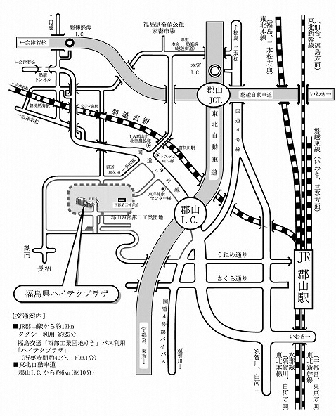
〒963-0215 福島県郡山市待池台1-12 (福島県ハイテクプラザ内)
（公財）福島県産業振興センター エネルギー・エージェンシーふくしま
Tel:024-963-0121 Fax:024-963-0122
E-mail : e.a.fukushima@f-open.or.jp
バス待機場所
郡山駅
福島方面
東京方面

